横山桥中心小学“十大书香家庭”评比申报表
学生姓名 | 方嘉荧 | 家长姓名 | 张文娟 方晓龙 |  | 所在年级班级 | 三（1）班
家庭  藏书量 | 200册左右 |  | 订阅  杂志 | 常州晚报、少年文学、快乐作文与阅读、小诺贝尔、少年文摘
家  庭  藏  书  介  绍 | 历史古籍类：《史记》、《资治通鉴》等  人物传记类：《成吉思汗》、《朱元璋》、《刘备大帝》、《康熙大帝》等  历史通俗文学类：《三国演义》、《隋唐演义》、《全唐传》等  小说类：《寻秦记》、《篡唐》、《曹贼》、《悍戚》、《恶汉》等  漫画类：《幽游白书》等  文学参考类：《作文大选》、《少年文学》、《阅读》、《分类作文》等  儿童阅读书籍类：《马小跳系列》、《查理九世系列》等
家  庭  亲  子  阅  读  事  迹  介  绍 | 从中学开始，我一直喜欢看书，也没有挑剔过种类，只要感觉有意义的就会去涉猎，感觉叫全而浅，后来随着工作的繁忙，渐渐的，读书的时间越来越少，再后来，电子书的兴起，终于让我失去了买书的兴趣。08年，女儿四岁，一本精美的亲自阅读图画书《我的家》，让我发现女儿竟然可以自己演绎书中的故事，就是从这本图画书起，我重新开始看书，不是自己看，而是带着女儿一起看，从《巴巴爸爸》到《唐诗三百首》，从漫画到儿童小说，只要是文明的书籍，我都会带她看，读书有着如此多的好处：丰富孩子的语言、让孩子学会倾听、学会集中注意力……那么怎么身体力行来带孩子走上阅读之路呢？说来也很简单，那就是带着为孩子读书。  为孩子读书，整个幼儿园坚持不懈地，每天至少抽出半小时的时间，给她翻着图画书，轻声读着各种故事，读完了，她兴高采烈的背诵着古诗、告诉我故事内容的时候，是我最最幸福的时候！3年来，我从未间断过带孩子读书。各种各样的书，好玩儿的书、文学性的书、科普类的书等等等等，只要孩子拿来了书，或者是到了我们的阅读时间，无论在哪里我都会为她读书。慢慢地，在跟其他小朋友交流的时候，会骄傲地说“我家里有什么书，我看过什么书！，某某带来的书我都看过的”  后来，随着进入小学，对于文学作文的要求，我又开始大量地为女儿买文学类辅导类的书籍，读这种书籍的确很枯燥，远没有童话书籍来的诱人，但多年来养成的读书习惯让女儿习惯了读那些优秀的原创和引进的作文书指导书、读那些儿童文学里的经典之作！最最关键的是，我带着她读书，在读书的过程中，我们互相交流、互相引导，融入到每个故事中去。  在饭后、餐前、沐浴完毕、等待出发等等每个琐碎的时间，从书架上抽一本书来给孩子读！现在的她，回家后在我不能陪伴她的时刻，就是到书架上抱一堆书过来自己如痴如醉地阅读。在她读书读到有趣需要分享的时候，经常还会高声呼唤我，读给我听；或是合上一本书后，无限憧憬地说“我要是也能到那个地方就好了！”那时的我真切地体会到了书籍所带给她的快乐！！  带着孩子读书，让孩子爱上书，让阅读像吃饭和呼吸一样自然，让它成为生活的一种方式！这样的孩子，是一定会有非常好的专注力的！ 都能从阅读中汲取知识、力量，了解自身、集体、社会和世界！！
参读  加书  学活  校动  各情  类况 | 1、积极参加学校的课外读书活动、书籍购买活动、积极到图书馆阅读学习。  2、积极参加各项征文活动，小记者活动，写的关于爱护古树的文章刊登在《常州日报》。写的科技创新小论文获得常州市二等奖。
家  庭  书  柜、  书  橱、  书  架  照  片 | （以家庭书房、书柜为背景的亲子阅读照片）  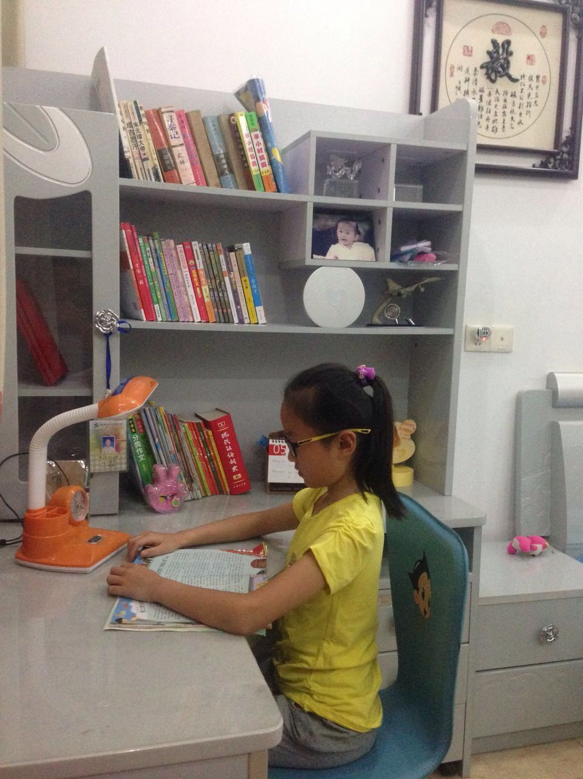
 | 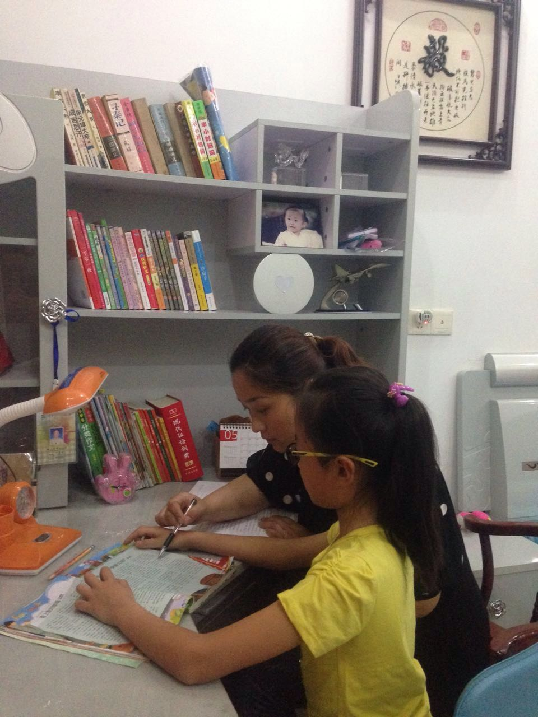
 | 